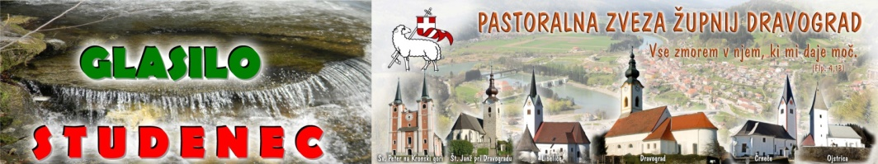
MAŠNI NAMENI župnij PZD / od 29. julija do 5.avgusta 2018
17.  NAVADNA nedelja  29. julij | 8.00  8.30  9.30  9.30  11.00  11.00 | ŠT– † IGNAC L. in MARIJA J.  † SUZANA Š. – r  Č – Jakobova lepa nedelja s procesijo, godbo:  † TEREZIJA G. in ANDREJ in SOR.  D – † V ZAHVALO za Sv.zakon in † oče VINKO J.  ŠP – † JULIJANA R. – 2.obl.  † MIHA O. – obl. - r  † ŠTEFAN G. –st in ŠTEFAN ml. in GERHOLDOVI  † ANA, IGNAC in MARUŠA R. – obl.  O – † starši in bratje T. in JOŽE M.  L – † ŠTEFKA R.
Ponedeljek  30. julij | 16.00  18.30 | DSČ – † FRANC, MAKS in starši LORBER in OČKO  D – † JOŽE V. – obl.  † DRAGOSLAV Ž. – obl. in ++ pri KUPLJENU
Torek  31. julij  Sv. Ignacij Loyola, red.ustan. | 17.0018.00 18.30 | E – PO NAMENU  Č – † FRANCKA in MAKS K. in SOR.  D – † FRIDERIK A.
Sreda  1. avgust | 7.30  16.00 | D – PO NAMENU  L – † ZOFIJA J.
Četrtek  2. avgust  Porciunkula in odpustek | 8.30  9.30  18.00  18.0018.30 | SK – V DOBER NAMEN  SK – † FRANC M. –27.obl. in GUMPOTOVI  Č – † FILIP V. – osmina  D – molitvena ura za duhovne poklice  D – ZA DUHOVNE POKLICE
Petek  3. avgust | 9.00  18.00  18.30 | SK – V ZAHVALO IN DOBER NAMEN  Č – † AVGUST V. in ANTONIJA H.  D – † JOŽICA M. in starši V. - BREG
Sobota  4. avgust  Sv.Janez Vianey | 11.00  14.3018.30 | D – † LIDIJA N. in SOR. (krstno slavje)  Bukovje – poroka Pajenk – Aberšek  D – večerna nedeljska maša: † ZOFIJA K. (Vravnek Stanko)
18.  NAVADNA nedelja  5. avgust | 8.00  8.00  9.30  9.30  11.30  11.30 | ŠT – † OTO Č. – 7.obl.  Č – † BRANKO P. – 2.obl.  D – † AVGUST in IVANA G.–obl. in SOR. (krstno slavje)  SO – lepa nedelja s procesijo: † MARIJA H. - r  Trije križi: lepa nedelja in blagoslov avtomobilov  † BLAŽ M. in HELENA ter SOR . in umrli pri hiši  † MIRKO P. – 10.obl.  L – † mama LOJZKA, bica ANČKA, dedi FILIP K. in pri hiši pomrli
''Sedaj sem v objemu Uršlje, Košenjaka…zelene Drave…moj vrt, sivka in vrtnice…ležalnik, vsi metuljčki, čebele, diši in vse buhti…Ali vidite tudi vi vse to ??? Ali slišite vdihe svojega dragega zjutraj ko se dela dan ? Ga primete za zlate roke hvaležnosti in ga objamete ?Danes, jutri…ni važno kako dolgo…danes je tu…in ti ob njem. (iz bloga Ksenije Goršek:- Čokolada s čilijem)
29.7.2018 Številka 30 / 2018
DUHOVNA MISEL 17. nedelje med letom

V evangeliju te nedelje beremo, kako ljudje Jezusa iščejo, saj se po njem dogajajo mnoga ozdravljenja. Še pred kratkim so bili ljudje priča čudežu pomnožitve kruha in rib in sedaj iščejo človeka, po katerem se je zgodilo znamenje. Ko ga najdejo, jih nagovori in jim razodene pravi razlog svojega prihoda in delovanja.
Jezus ni prišel, da bi delal čudeže, čeprav so se po njem dogajali. Veliko bolj pomembno kot to, da je kruh čudežno pomnožen, je pomembno to, da so ljudje kruh jedli in se nasitili. Čudeži v nobenem primeru ne nasitijo človeka, marveč kažejo na izvor vsega, kar je – na pravo hrano.
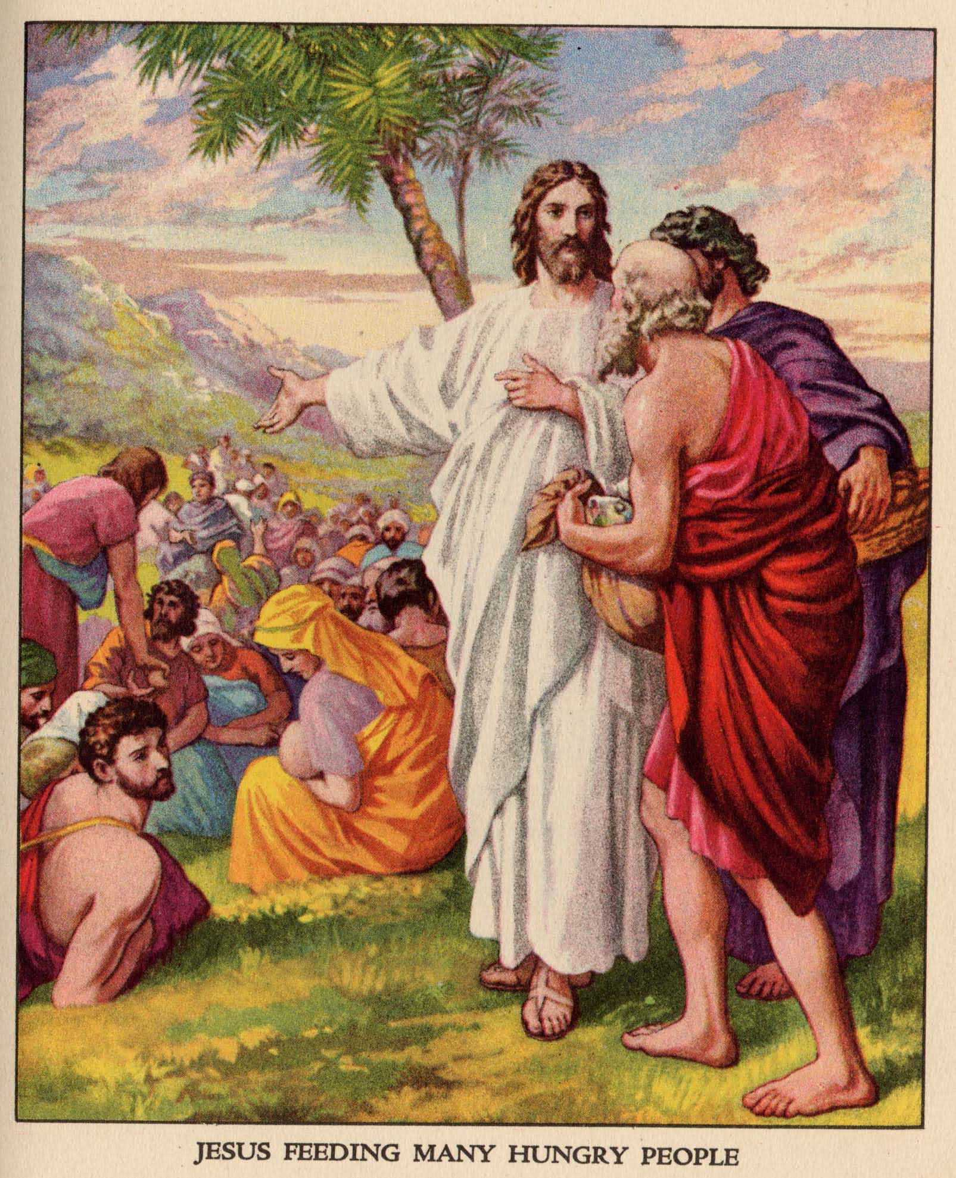Čudežno pomnožen kruh je zgolj znamenje kruha, ki bo popolnoma nasitil vsakogar, ki ga bo jedel. Ta kruh bo hrana za večno življenje. Jezus sam je popolna hrana in popolna pijača, ki nasiti in odžeja za vedno. Kako je to mogoče?
Jezus je postal človek in izšel iz samega vira vsega bivajočega. Kdor torej sprejme Jezusa, ima neposreden stik z Bogom, torej neposreden stik z izvirom življenja samega – kdo bi si potem želel še kaj drugega?
In kako piti do te hrane in pijače? Jezus pravi, da sta potrebni dve stvari. Priti k Jezusu in mu zaupati. Jezusove bližina je popolna hrana in odnos zaupanja v Jezusa je popolna pijača. Pristopiti k Jezusu pomeni prisluhniti njegovemu nauku, ki ljudi hrani z modrostjo, verovati ali zaupati mu, pa pomeni najti pravi smisel.
----------------------------------------------------------------------------------------------------------------------------
AKCIJA MIVA pri Treh križih – 5.avgust 2018
V okviru lepe nedelje in sv.maše pri Treh križih na Goriškem vrhu bomo tudi letos blagoslovili vaše avtomobile in prejeli boste molitveni kartonček ter nalepko akcije MIVA. Priložnost bo tudi za vaš velikodušen dar za to akcijo, s katero podpiramo naše misijonarje po svetu za nakup nujno potrebnih prevoznih sredstev s katerim si pomagajo pri širjenju evangelija in vsestransko drugo pomoč prebivalcem v misijonskih župnijah.
Zaradi odsotnosti nekaterih duhovnikov (dopusti) ni mogoča sv.maša prej kot ob 11.30.
Prosimo za razumevanje in veselimo se srečanja pri Treh križih prihodnjo nedeljo.

